Lucrarea nr. 5

Rezolvarea ecuaţiilor diferenţiale prin metoda Runge-Kutta

O ecuaţie diferenţială se poate pune sub forma 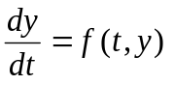şi reprezintă tangenta la graficul funcţiei y(t) care trebuie determinată. Spre deosebire de metodele analitice la care rezolvarea înseamnă determinarea expresiei analitice, la metodele numerice se determină valorile lui y pentru valorile discretizate ale lui t. Astfel intervalul de definiţie al lui t se împarte într-un număr de subintervale cu pasul h, iar valorile discretizate ale lui t se vor nota cu t_{i}. Pentru rezolvare trebuie cunoscute de asemenea condiţiile iniţiale, adică valoarea lui y la momentul t = 0. Cunoscând tangenta la grafic se determină punctul următor şi procesul se repetă.
Relaţia care determină valoarea y_{i+1} în funcţie de y_{i} la metoda Runge-Kutta de ordinul 4 este:
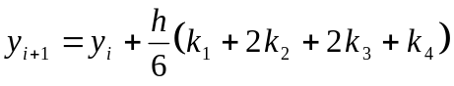
unde:
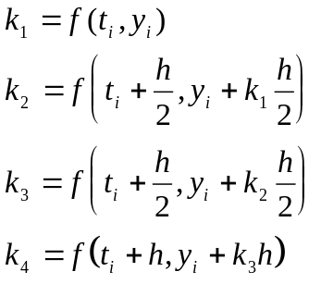
Eroarea depinde de pasul h, de aceea este bine să se aleagă un pas cât mai mic, dar nu foarte mic pentru a nu creşte timpul de calcul. Pentru început se va împărţi intervalul lui t în 50 de subintervale, urmând ca după aceea să se aleagă mai multe puncte dacă este posibil.
Algoritmul de rezolvare prin această metodă se poate concretiza astfel:
- Se declară funcţia f(t,y) şi intervalul de definiţie [a,b] pentru t.
- Se scrie condiţia iniţială y(0).
- Se alege numărul de puncte n
- Se calculează pasul h=(b-a)/n.
- Se deschide un ciclu for cu i de la 0 la n-1
- Se calculează k₁, k₂, k₃, k₄.
- Se calculează y_{i+1} cu relaţia de mai sus.
- Se scrie valoarea lui y_{i+1}.
- Se închide ciclul.
- STOP
Aplicaţie:

Să se rezolve următoarele ecuaţii diferenţiale:
- 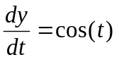 pe intervalul [0,2π] cu condiţia iniţială y(0) = 0.
- 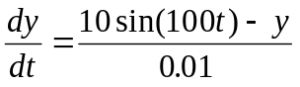 pe intervalul [0,1] cu condiţia iniţială y(0) = 0.

